**重庆理工大学考试试卷**

**2018～2019 学年第 2 学期**

**班级 学号 姓名 考试科目 信号与系统 B卷 闭卷 共 4 页**

**一、填空题（每小题2分，共20分）**

**1．系统对信号无失真地传输时，系统的系统函数在频域中应满足 。**

**2．周期矩形信号的周期T增加，则频谱函数的谱线变____。（填密或疏）**

**3．线性时不变系统传输信号无失真的时域条件为单位冲激响应 。**

**4．若系统的单位冲激响应，则系统的微分方程为 。**

**5．的拉氏变换为_________；复变函数原函数是 。**

**6．=___________； =________________；**

**7．函数式表示的信号波形为 。**

**8．若的带宽是，的带宽是 ；的带宽 。**

**9．的傅里叶反变换为_________； 的傅里叶反变换为__________。**

**10．离散时间序列是 （A.周期信号；B.非周期信号）。**

**二、单项选择题（从每小题的四个备选答案中，选出一个正确的答案，每小题2分，共20分）**

**1．下列各表达式中正确的是： 。**

**（A） （B） （C） （D）**

**2．已知的频谱函数，则对进行均匀抽样的奈奎斯特抽样间隔为： 。**

**（A） （B） （C） （D）**

**3．已知，，设，则为： 。**

**（A）0 （B）1 （C）2 （D）3**

**重庆理工大学考试试卷**

**2018～2019 学年第 2 学期**

**班级 学号 姓名 考试科目 信号与系统 B卷 闭卷 共 4 页**

**4．序列的Z变换为 。**

**（A） （B） （C） （D）**

**5．信号的傅里叶变换为： 。**

**（A）-2 （B） （C） （D）**

**6．积分等于 。**

**（A）-1 （B）1 （C） （D）**

**7．若是实奇函数，则其傅里叶变换是 。**

**（A）实偶函数 （B）实奇函数 （C）虚偶函数 （D）虚奇函数**

**8．卷积积分是 。**

**（A） （B） （C） （D）**

**9.离散系统的单位阶跃响应，则描述该系统的差分方程是 。**

**（A） （B）**

**（C） （D）**

**10．信号的单边拉氏变换 。**

**（A） （B） （C） （D）**

**三、简单分析题（每小题5分，共25分）**

**1．已知系统的输入输出关系为,判断系统是否为线性系统？时不变系**

**统？因果系统？稳定系统？说明原因。**

**2．某系统当初始状态为，激励时，其全响应为：；若初始状态仍为，激励为时，其全响应为：；求全响应的零输入响应和零状态响应。**

**重庆理工大学考试试卷**

**2018～2019 学年第 2 学期**

**班级 学号 姓名 考试科目 信号与系统 B卷 闭卷 共 4 页**

**3．已知函数的波形如图所示，画出的波形。**

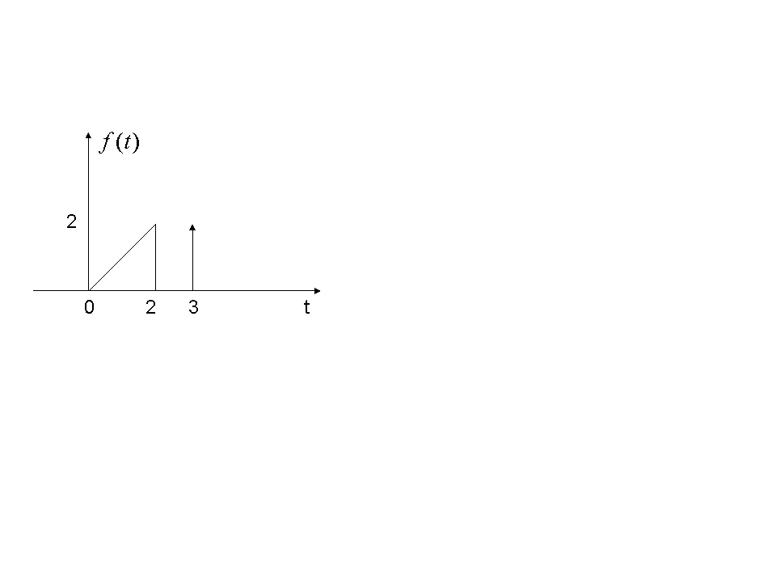

**4．的图形如图所示，求原函数。**

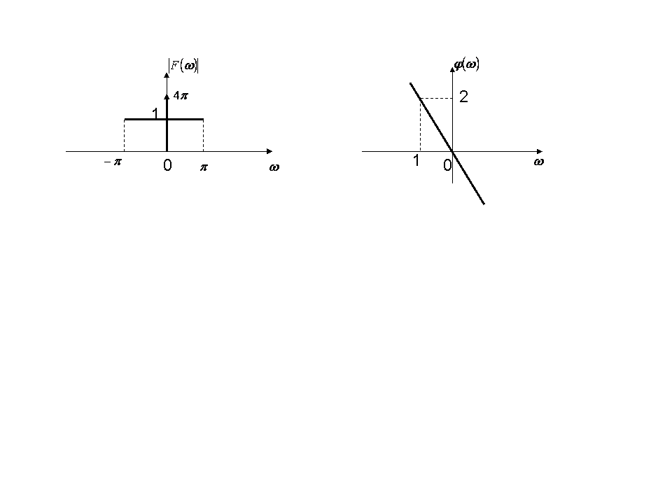

**5．简述周期矩形脉冲信号的频谱与周期T和脉冲持续时间的关系。**

**四、某系统初始状态为零，并满足如下条件：（1）若激励，则响应；（2）对于所有，时，其响应。（15分）**

**试求：（1）常数的值，并写出描述系统的微分方程；**

**（2）当激励时，其响应**

**五、如图所示系统，已知，。求系统的零状态响应。（10分）**

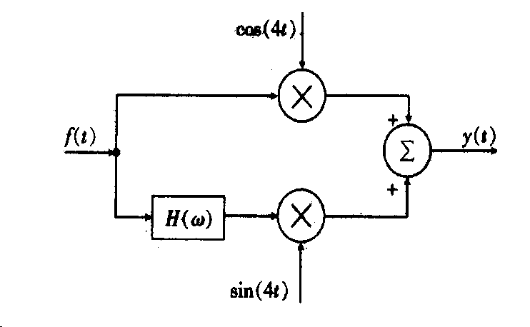

**重庆理工大学考试试卷**

**2018～2019 学年第 2 学期**

**班级 学号 姓名 考试科目 信号与系统 B卷 闭卷 共 4 页**

**六、某离散系统的差分方程为，已知，初始条件，试求： （10分）**

**（1）系统的零输入响应、零状态响应和全响应；**

**（2）判定该系统是否稳定；**

**（3）画出该系统的模拟图。**